新官网（Revora）红警3联机指南
一．浏览器进入https://cnc-online.net/，即Revora主页。
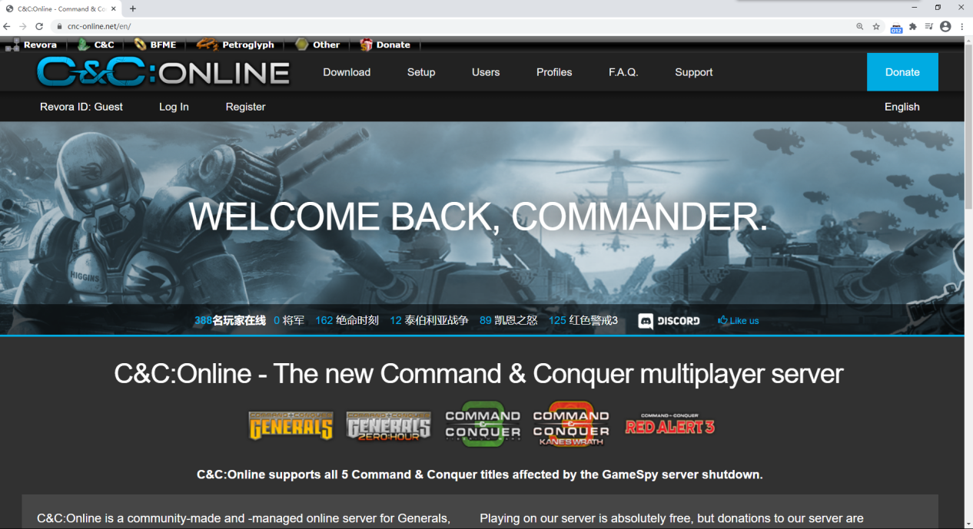
右上角的English点开后有简体中文可以选择。
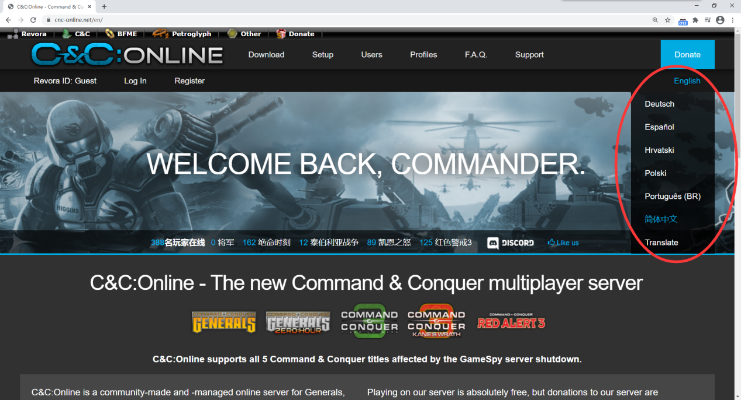
二．点击右上角的注册按钮,注册Revora账号。

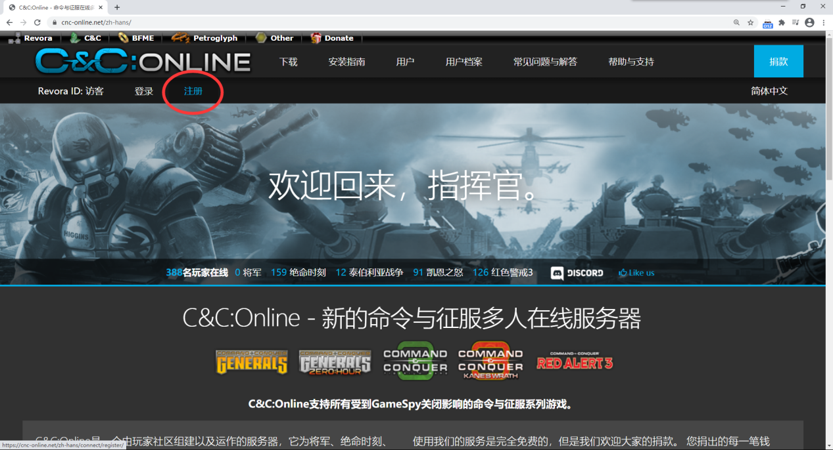
并且输入用户名密码以及邮箱。（注：因为验证邮件并不是从国内发送，邮箱推荐使用gmail或者是outlook等邮箱，如果说使用国内的qq邮箱以及类似163邮箱不能保证可以收到验证邮件）。
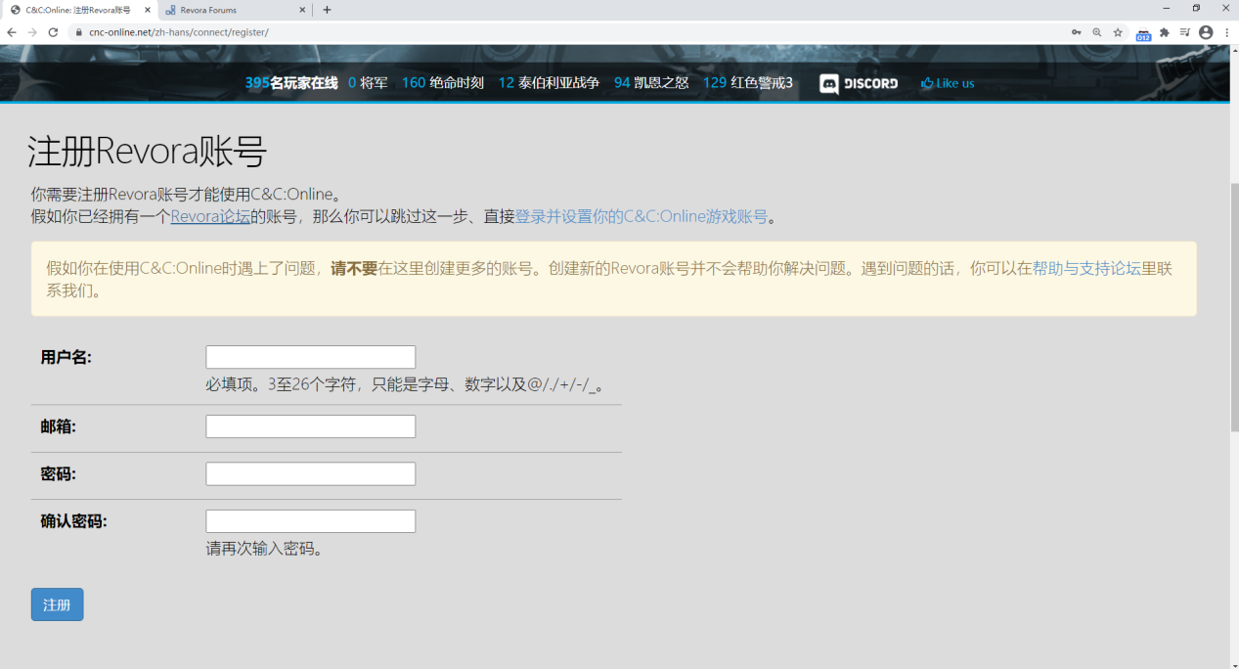
- 进入你的邮箱并且完成验证。
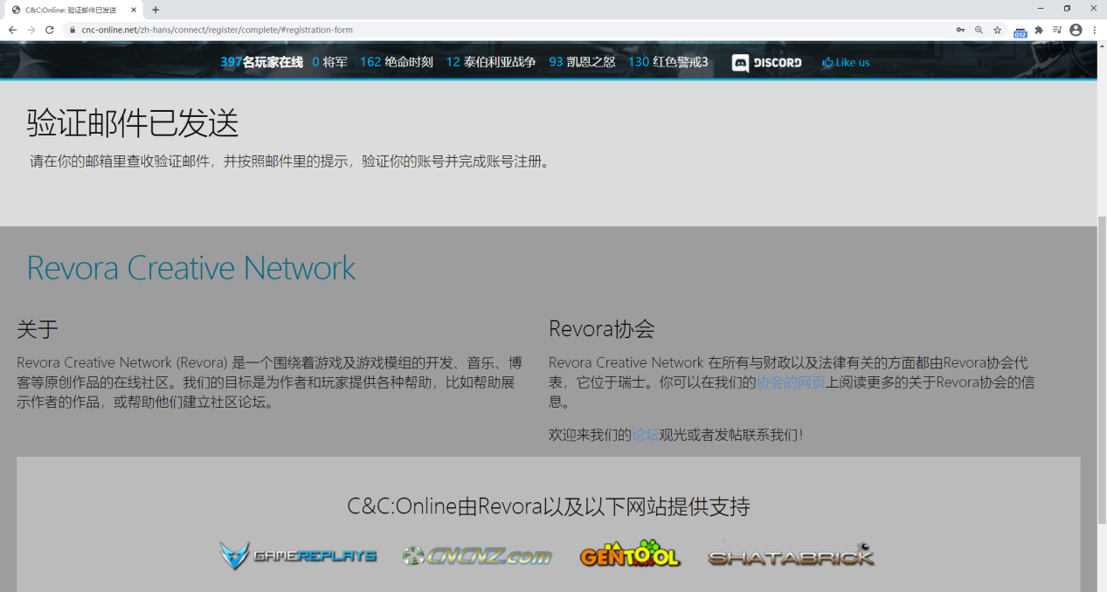
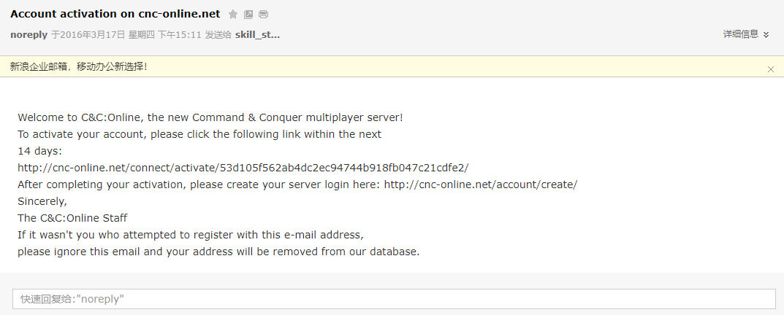
- 完成验证后即可登陆。
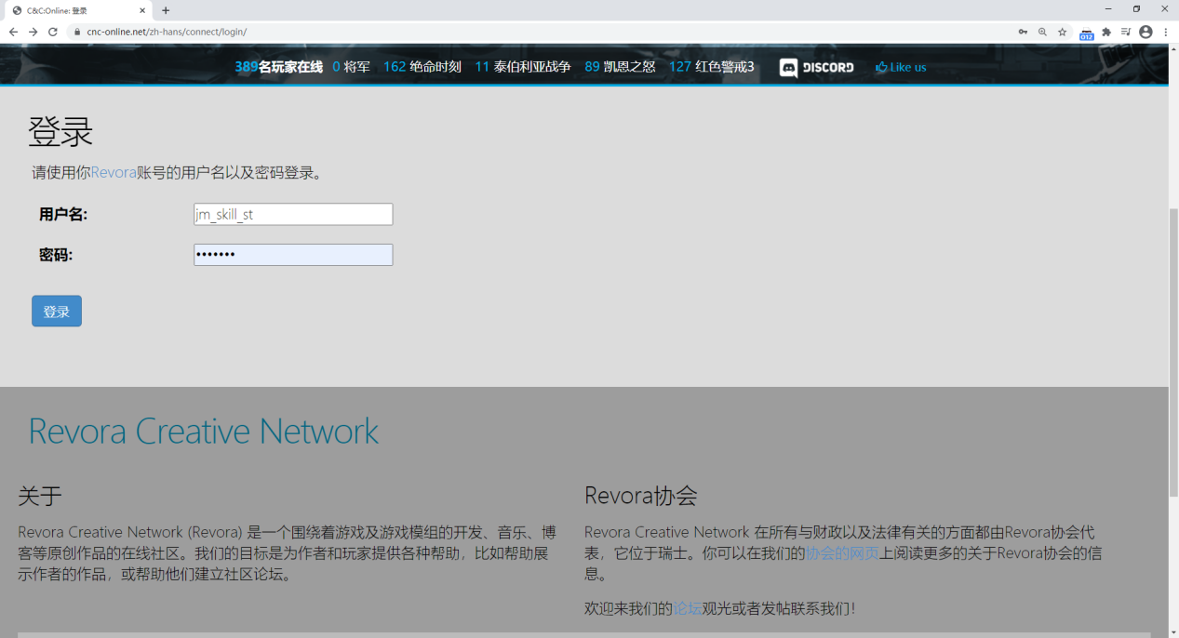
五．登陆后还需要再设置一个服务器用户名以及密码，可以与之前设置的用户名以及密码不同。
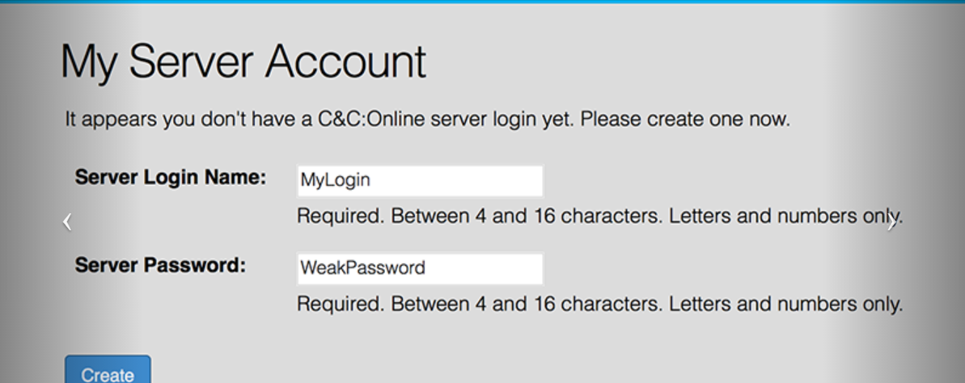
六.注册完毕以后点击左上角的下载按钮。
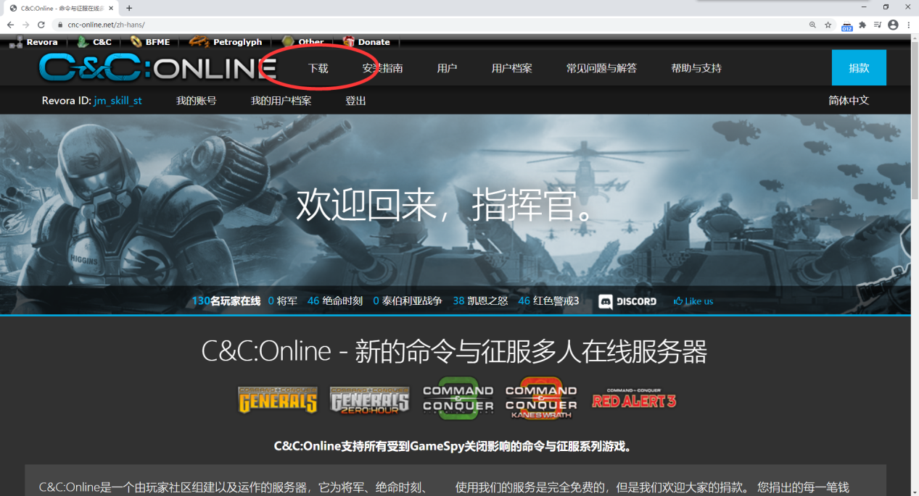
下载右侧的CNConline客户端。
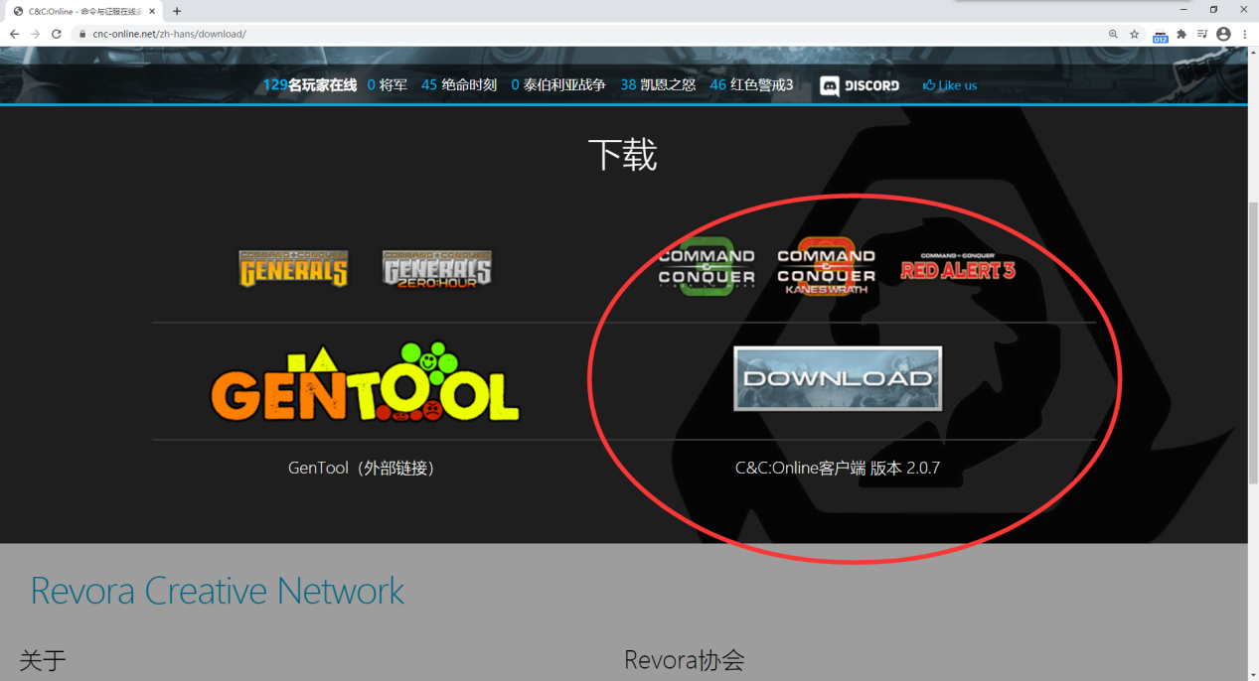
并安装。
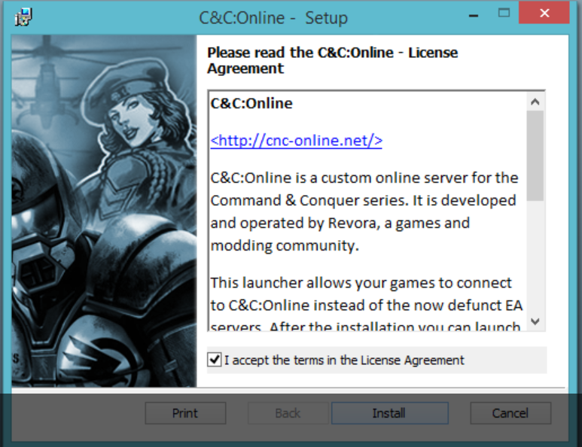
- 安装完毕以后直接选择左下角的Red Alert 3即可开始游戏。
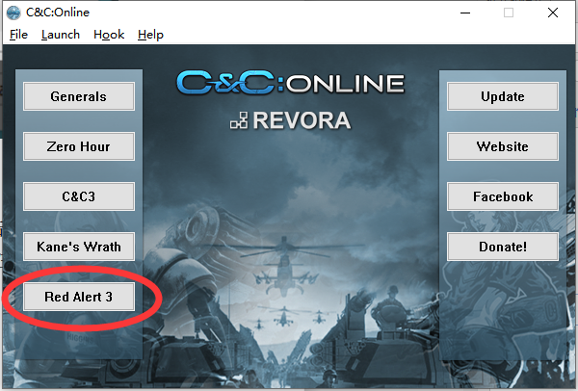
- 进入游戏后点击右上角的通讯星即可登陆。

注①：Steam/Origin用户和非正版用户的启动方式不同，Steam/Origin可以点击启动器下方的Red Alert 3启动游戏。非正版用户在第一次启动的时候可能需要使用万能工具修复注册列表，否则会无法打开，而再之后的启动中则不需要重复修复。
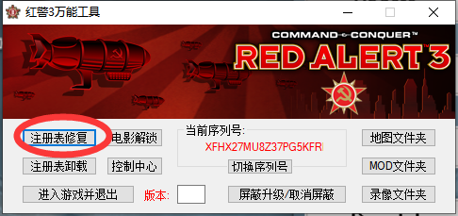
注②：通过启动器打开后，打开通讯星会让你填写E-mail，密码，以及ID。E-mail即为第二步中注册Revora账号用的E-mail。而及密码并非为第二步中创建的的Revora密码，而是第五步中的服务器密码。而在线ID通常来说如果说注册完第一次登陆，只要随意的取一个（不和现有官网的ID重复）就行。关于新官网在线ID的详细机制讲放在注③解释。
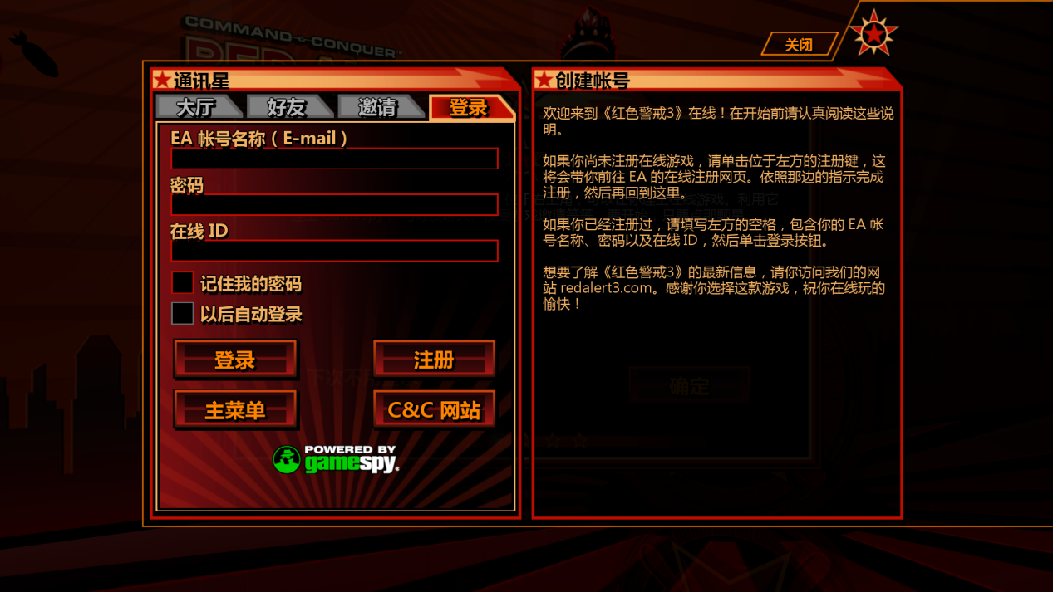
注③：点击我的用户档案。
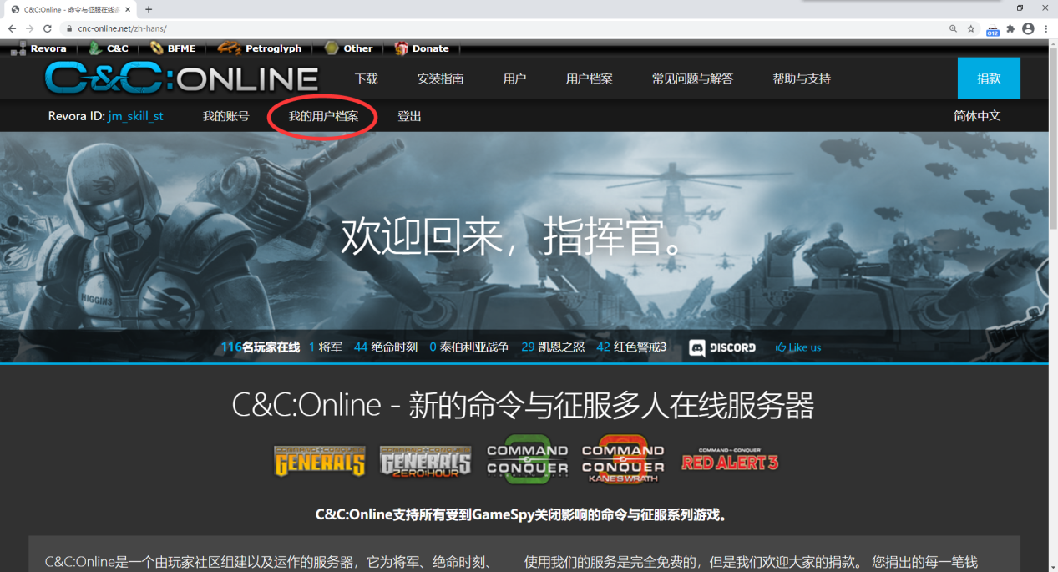
即可进入用户档案界面，通常来说如果是新注册用户，那么左边的已启用的用户档将会为空（我这个号用了很久了所以说用户档非常多），如果说你已经通过红警3内部的通讯星登陆一次，那么将会自动生成一个和你第一次填写的在线ID相同的用户档。
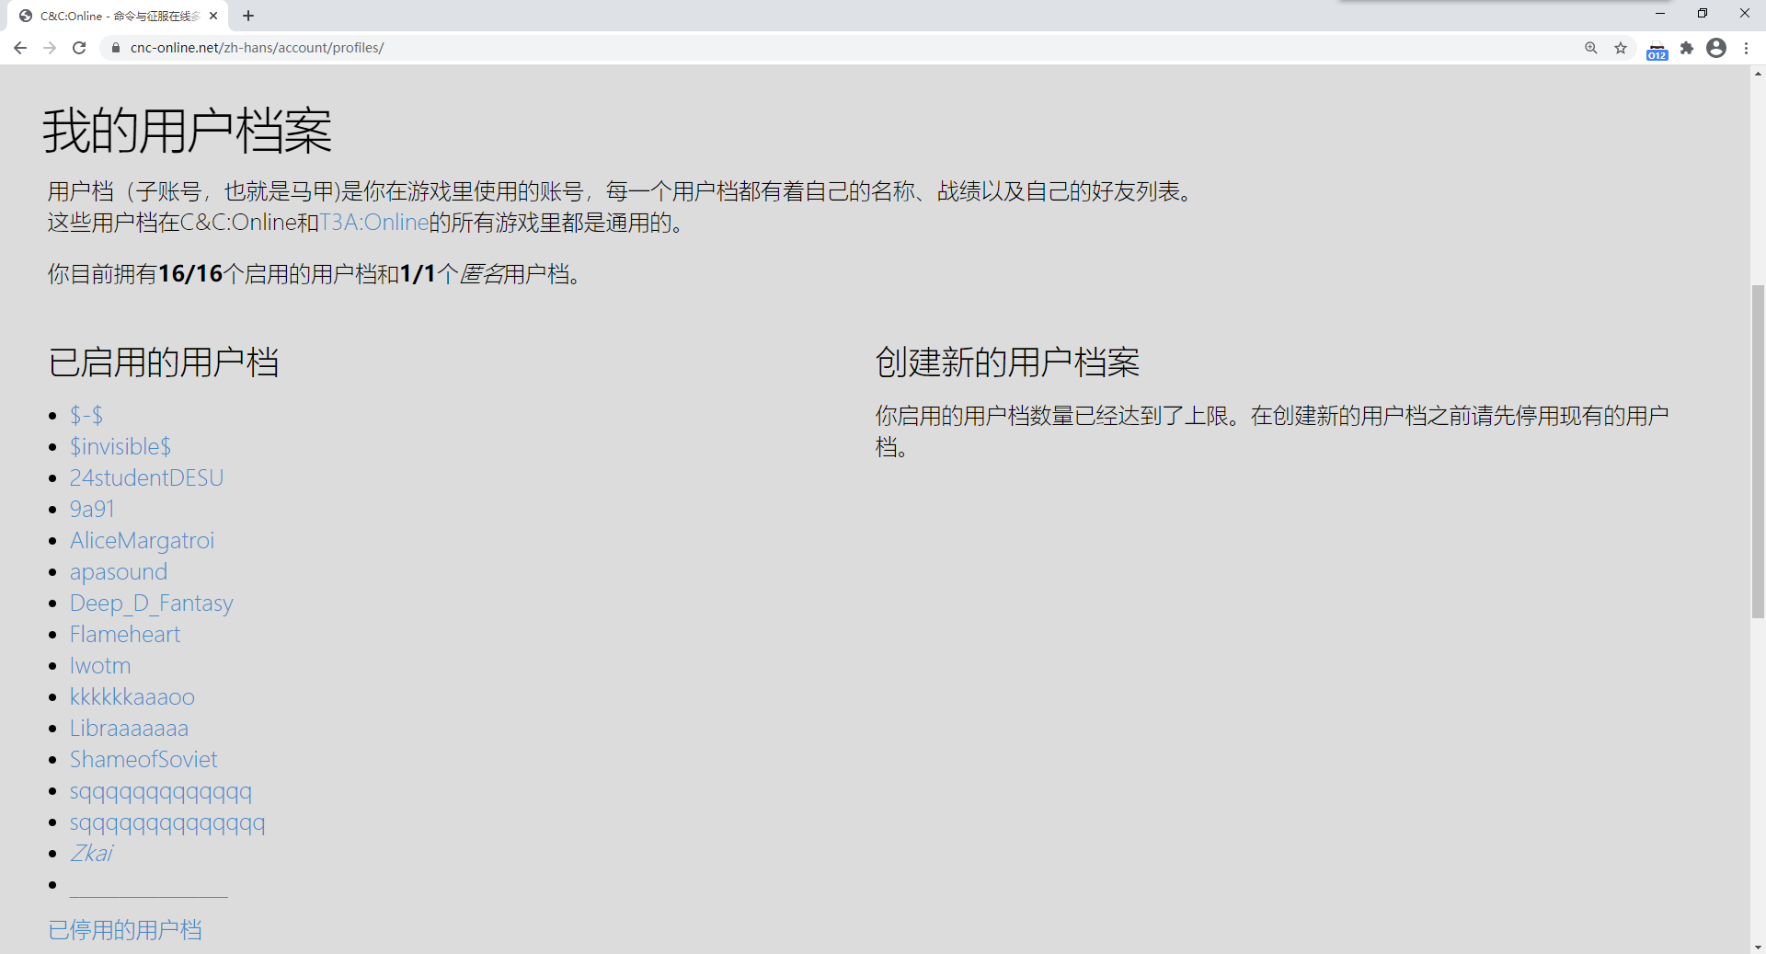
如果说你对第一次在红警3内部登陆输的在线ID不满意，那么可以点击你那个ID并且删除。
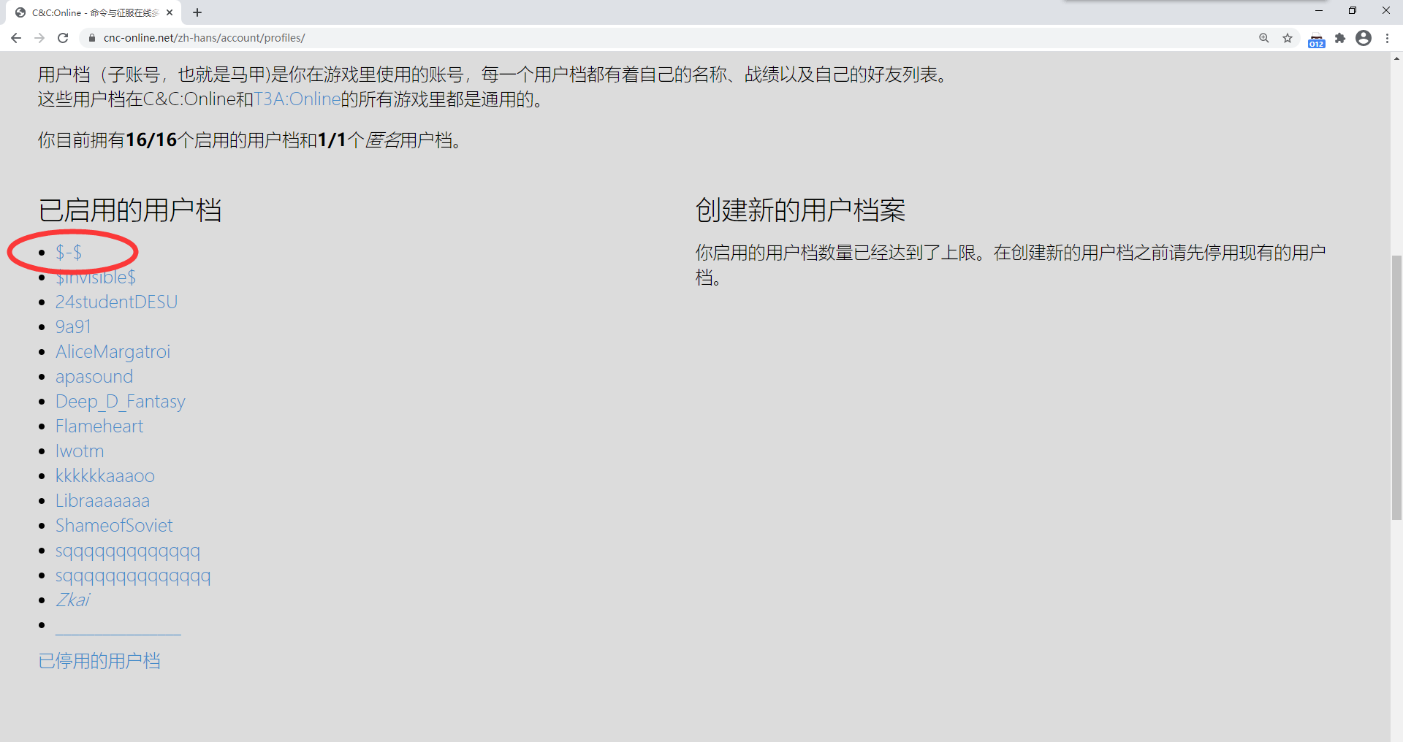
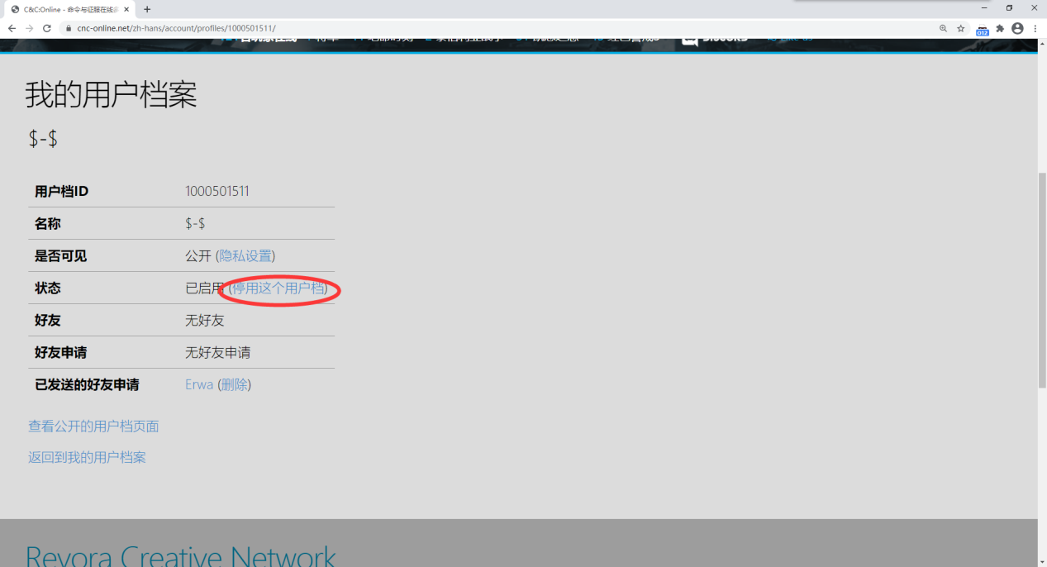
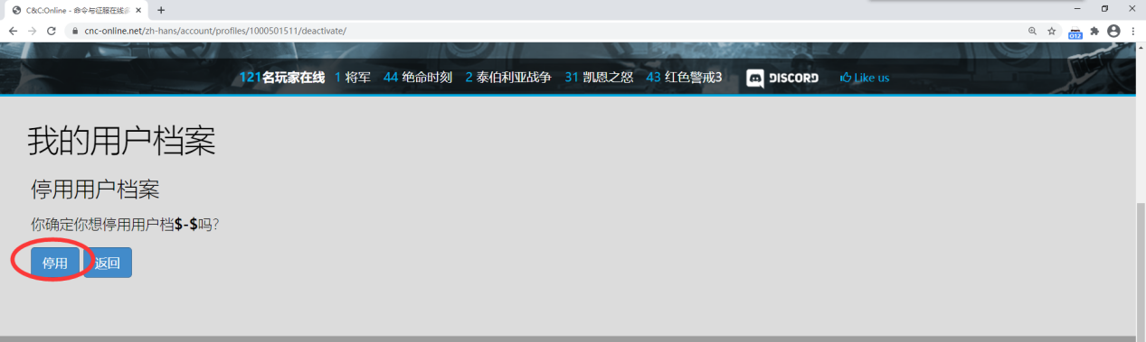
同时，如果说你想多创建几个在线马甲，那么点击右侧的创建新的用户档案并且输入ID即可。（同时可以勾选左下角的匿名按钮让你的用户档在http://shatabrick.com/上面匿名。）
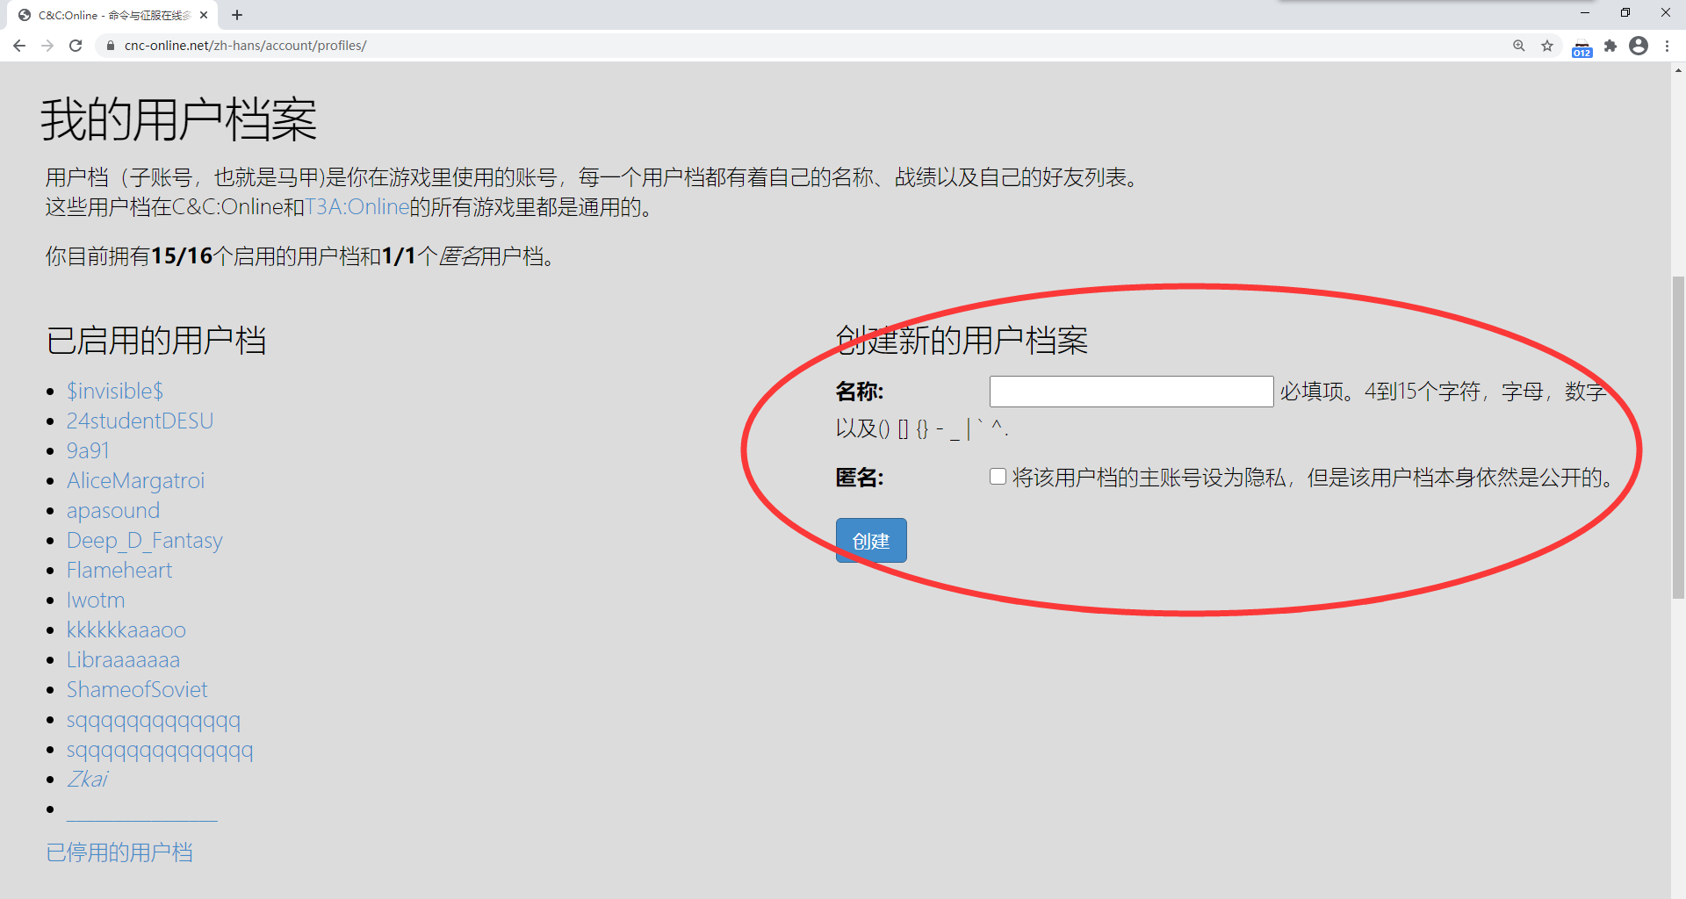
除了直接在CNConline官网创建账户以外，你还可以像你第一次登陆那样直接在通讯星登陆界面随机输入一个没被人使用过的ID，然后这个ID就会自动在CNConline的个人用户档生成。（不过直接输入的ID无法设置匿名，你需要再次登陆CNConline并且点击你自己的用户档然后把这个用户档修改成匿名ID。）
新官网的，启用用户档至多是16个，而这16个中至多有一个匿名用户档。不过理论上可以通过停用用户档的方式无限的创建用户档；即把自己不想用的用户档删除，然后再创建个新用户档。
注④：在新官网联机的时候可能会遇到以下两种情况：
一是连接进度中，通常来说这种情况只需要等待一段时间再点击开始，或者多试几下点击开始就能解决。
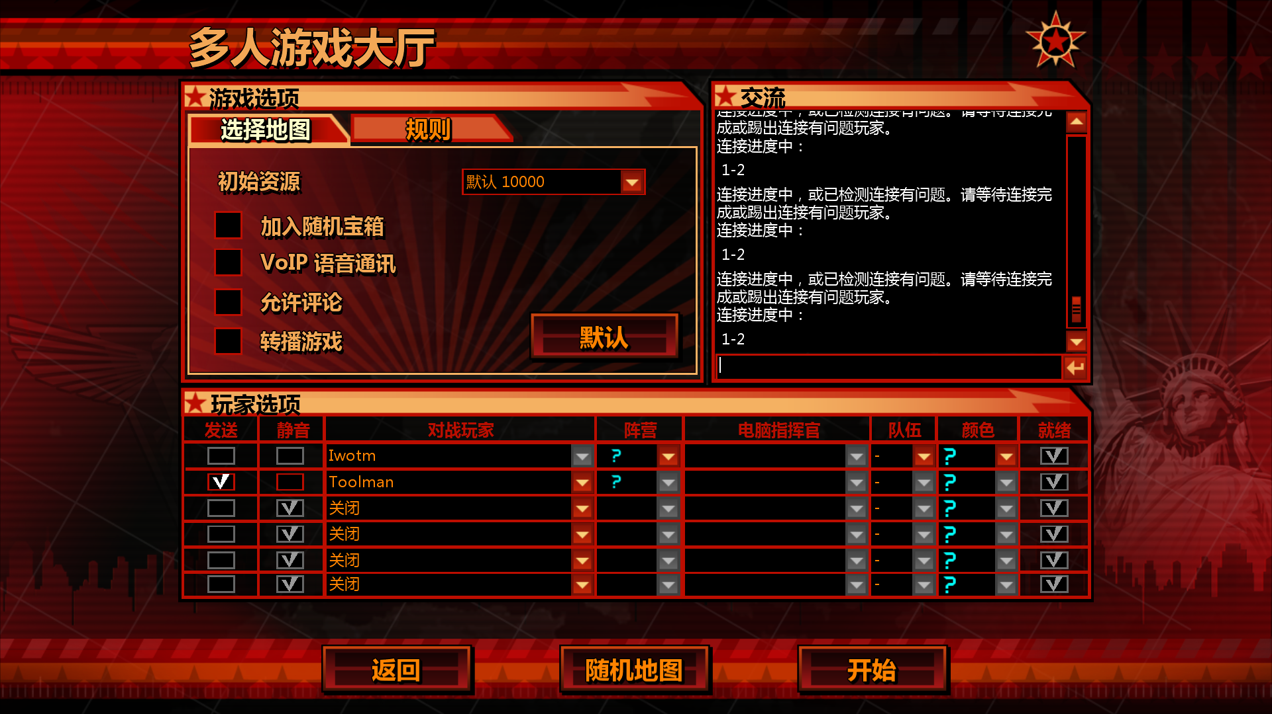
而是连接失败中，这种情况通常来说再多试几次或者等待一段时间也没用了。
不过，通常来说这种情况是因为以下原因导致，一是国内的部分运营商无法连接新官网的端口，导致无法连接，就算能连接也很卡，而是你在打开新官网的同时还打开了浩方对战平台，那么也会导致无法连接。
通常来说，第一种情况只能通过挂加速器解决，已知的可以连接官网的加速器只有海豚加速器（htjsq.com）和斧牛加速器(https://www.fnjiasu.com/)。而第二种情况直接关闭浩方即可。
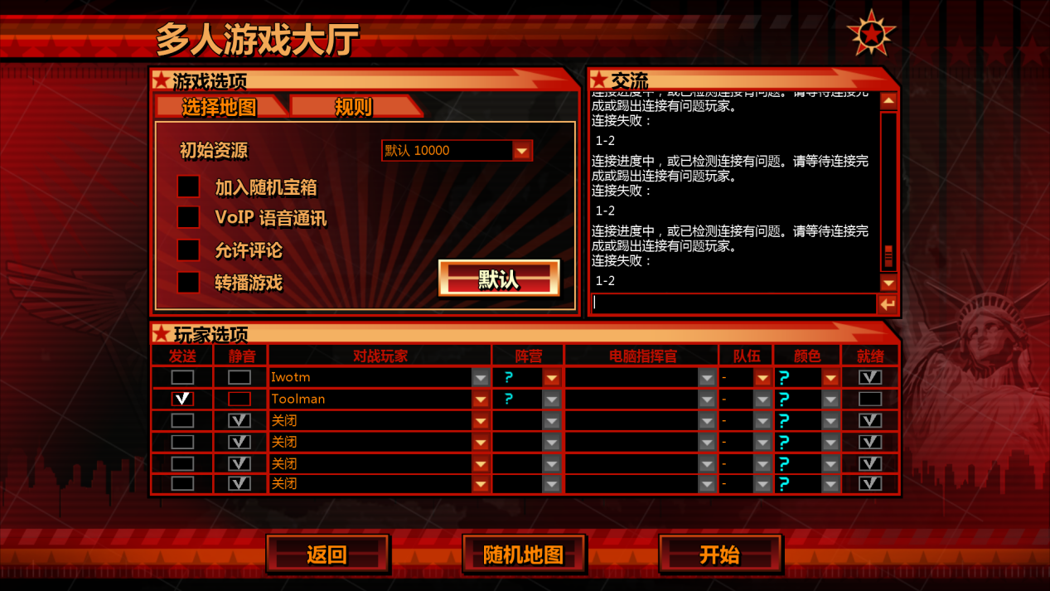
同时还可以注意到，除了连接失败和连接进程中两个文字显示以外，后面还有一个数字-数字的内容。这个即表示几楼和几楼有连接问题（如这个1-2就表示楼主和2楼有连接问题），可以根据这个数字针对性的踢人或者督促那个人关闭浩方或者开启加速器。
